[Unai Ovejero Pujol](mailto:unai.ovejero@iaballester.cat) i [Zulema Romero Alegria](mailto:zulema.romero@iaballester.cat)

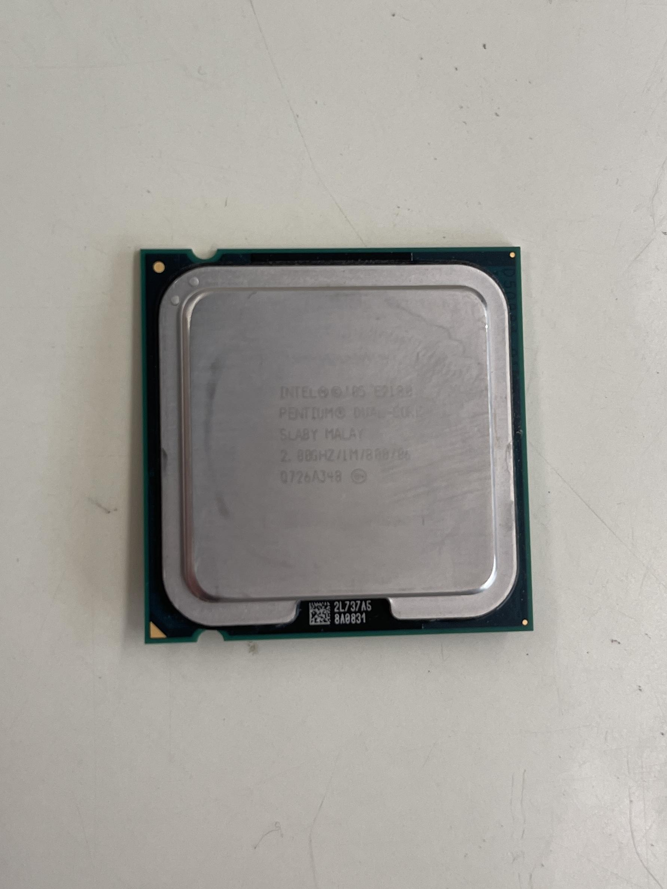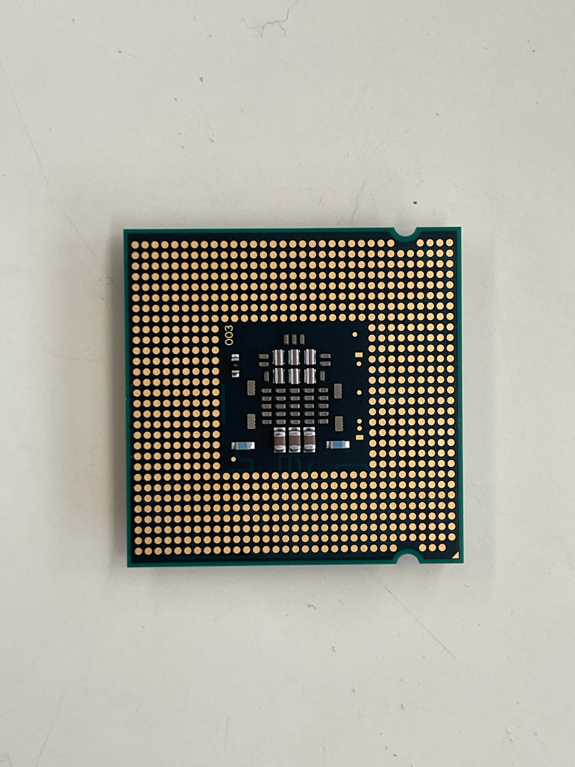

Model: Intel® Core™ 2 Duo, Intel® Pentium® Dual-Core, Thermal Design

Enllaḉ: <https://www.intel.la/content/www/xl/es/products/docs/processors/pentium/core-2-pentium-4-dual-core-6x1-sequence-guide.html>

Nuclis: 2

Fils d’execució: 4

Frequència: 1,3/3,4 GHz

Memoria cache: 1MB

TDP (Consum màxim promig): 65W

Zocalo: LGA 775